函数培优2010-07-16
一.选择题（每小题只有一个正确的选项，每小题5分）
1．设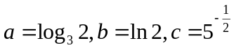, ,则 ( C )
A.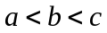 B.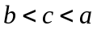 C. 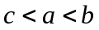 D.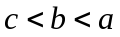
【解析】 a=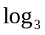2=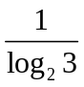, b=In2=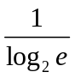,而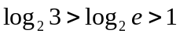,所以a<b,
c=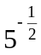=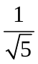,而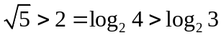,所以c<a,综上c<a<b.
2.设偶函数满足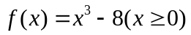，则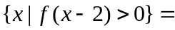( B )
(A) 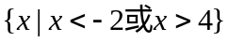 (B) 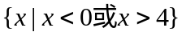
(C) 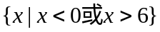 (D) 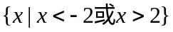
解析：当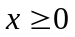时，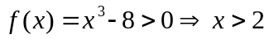，又由于函数是偶函数，所以时，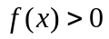的解集为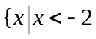或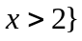，故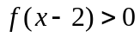的解集为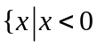或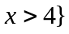．
另解：根据已知条件和幂函数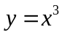的图像易知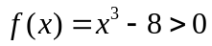的解集为或，故的解集为或．
3．若是方程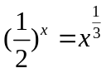的解，则属于区间 ( A )
(A) (,) (B)(,) (C) (,1) (D)(0,)
4.已知不恒为零的函数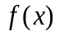对任意实数都有,则函数为( A )
A．是偶数非奇函函数 B.是奇函数非偶函数
C既是奇函数又是偶函数 D.既不是奇函数又不是偶函数
５.已知函数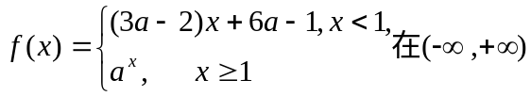上单调递减，那么实数a的取值范围是 （ Ｃ ）
A．（0，1） B．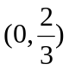 C．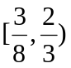 D．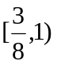

6．函数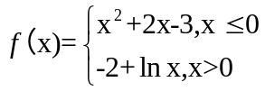的零点个数为 ( C )
A.0 B.1 C.2 D.3
【解析】当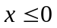时，令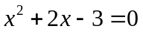解得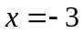；
当时，令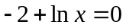解得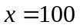，所以已知函数有两个零点，
【命题意图】本题考查分段函数零点的求法，考查了分类讨论的数学思想。
７．设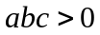，二次函数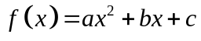的图象可能是 ( D )
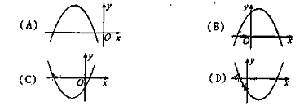

【解析】当时，、同号，（C）（D）两图中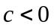，故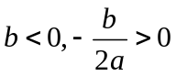，
【方法技巧】根据二次函数图像开口向上或向下，分或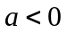两种情况分类考虑.另外还要注意c值是抛物线与y轴交点的纵坐标，还要注意对称轴的位置或定点坐标的位置等.
８.已知函数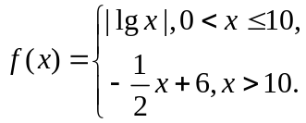若互不相等，且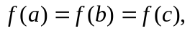则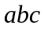的取值范围是 ( C )(
(A) 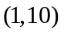 (B) 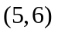 (C) 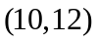 (D) 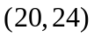
解析：不妨设，取特例，如取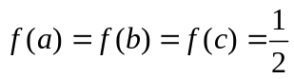，则易得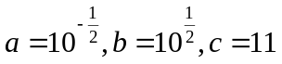，从而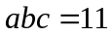，选C．
另解：不妨设，则由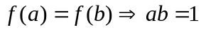，再根据图像易得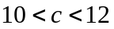，
９. 设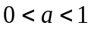，函数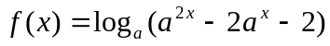，则使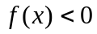的的取值范围是（ Ｄ）
A. 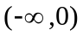 B. 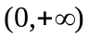 C. 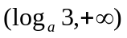 D. 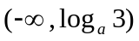
1０ .如果函数在区间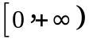上是增函数，那么实数的取值范围是( B )
Ａ．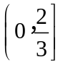 Ｂ．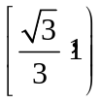 Ｃ．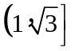 Ｄ．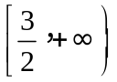
11．已知函数满足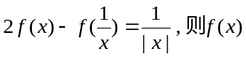的最小值为 （ Ａ ）
A. 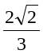 B. 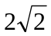 C. 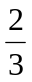 D. 2
二.填空题（每小题5分）
12. 函数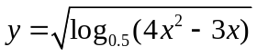的定义域为_____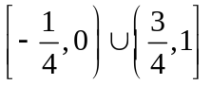______ ;
13．函数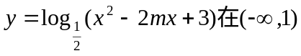上为增函数，则实数m的取值范围是1≤m≤2
14. 设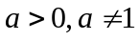，函数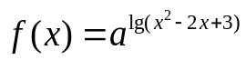有最大值，则不等式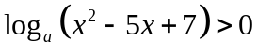的解集为 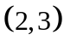 .
15．函数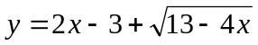的值域为 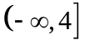 .
16．设命题p:∣4x-3∣≤1；命题q: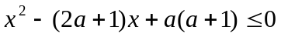.若非p是非q的必要而不充分条件，则实数a的取值范围是 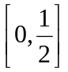 .
17．若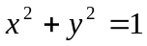，则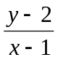的最小值是___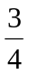_______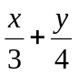的最大值是___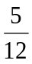__________

18.设函数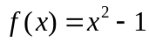，对任意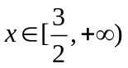,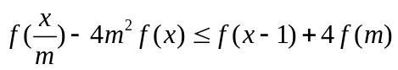
恒成立，则实数m的取值范围是 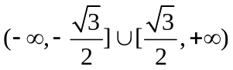
【解析】由题意知：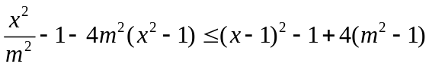在上恒成立，
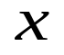
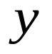
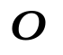
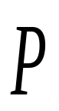
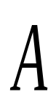
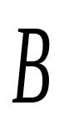
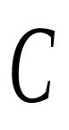
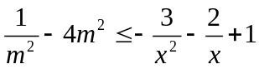在上恒成立，当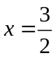时，函数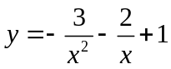取得最小值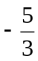，所以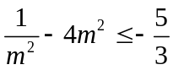，即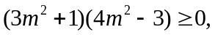解得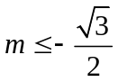或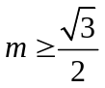.
【命题意图】本题考查函数中的恒成立问题，考查化归与转化的数学思想.
19.如图放置的边长为1的正方形PABC沿x轴滚动。
设顶点p（x，y）的轨迹方程是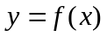，则的最小正周期为 ；在其两个相邻零点间的图像与x轴所围区域的面积为 。
说明：“正方形PABC沿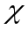轴滚动”包括沿轴正方向和沿轴负方向滚动。沿轴正方向滚动指的是先以顶点A为中心顺时针旋转，当顶点B落在轴上时，再以顶点B为中心顺时针旋转，如此继续。类似地，正方形PABC可以沿轴负方向滚动。
【答案】4; 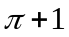
【解析】不难想象，从某一个顶点（比如A）落在x轴上的时候开始计算，到下一次A点落在x轴上，这个过程中四个顶点依次落在了x轴上，而每两个顶点间距离为正方形的边长1，因此该函数的周期为4。下面考察P点的运动轨迹，不妨考察正方形向右滚动，P点从x轴上开始运动的时候，首先是围绕A点运动个圆，该圆半径为1，然后以B点为中心，滚动到C点落地，其间是以BP为半径，旋转90°，然后以C为圆心，再旋转90°，这时候以CP为半径，因此最终构成图象如下：
P A B C P
P
P
因此不难算出这块的面积为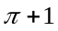
20.已知函数满足：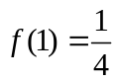，，则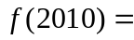____________．
解析：取x=1 y=0得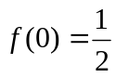
法一：通过计算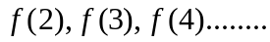，寻得周期为6
法二：取x=n ,y=1,有f(n)=f(n+1)+f(n-1),同理f(n+1)=f(n+2)+f(n)
联立得f(n+2)= —f(n-1) 所以T=6 故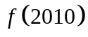=f(0)= .
21．已知是R上的增函数，A（0，－1），B（3,1）是其图象上的两点，则不等式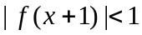 的解集为______(-1,2)____
22．的定义域为R，若存在常数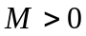，使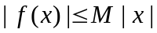对一切实数x均成立，则称为F函数。现给出下列函数：①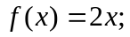②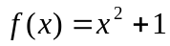；
③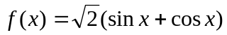；④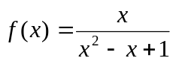；
⑤是定义在实数集R上的奇函数，且对一切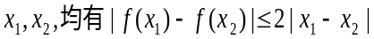 其中是F函数的函数有 ①④⑤

